МОСКОВСКИЙ ГОСУДАРСТВЕННЫЙ ИНСТИТУТ
РАДИОТЕХНИКИ, ЭЛЕКТРОНИКИ И АВТОМАТИКИ
(ТЕХНИЧЕСКИЙ УНИВЕРСИТЕТ)

Отчет по производственной практике

Студентки группы ИТП-1-08
Вержбицкой М.В.
Научный руководитель:
Делицын А.Л.

Москва, 2012
Содержание

Введение
Метод конечных элементов
Общая схема метода
Постановка задачи
Вариационный функционал задачи
Метод конечных элементов
Элементарные матрицы
Результаты тестирования
Расчет критических условий волн двуслойного волновода
Заключение
ВВЕДЕНИЕ

Одним из средств, служащих для передачи волн, служат волноводы. Поскольку критическая длина волны вдвое больше диаметра волновода, они хорошо пригодны для передачи сантиметровых волн.
Потери энергии в волноводе достаточно малы, относительно других видов передающих линий, что является их явным достоинством.
Для более эффективного использования волновода имеется возможность улучшить его пропускную способность. Для этого создаются волноводы с переменным показателем преломления. Для решения задачи синтеза многослойного волновода необходимо рассчитать его дисперсионные кривые с заданным показателем преломления. С математической точки зрения, эта задача заключена в решении уравнений Максвелла в цилиндре с переменным показателем преломления, меняющимся вдоль радиуса цилиндра.
В ходе решения задачи могут возникнуть нефизические решения, избавиться от них помогает метод конечных элементов.

МЕТОД КОНЕЧНЫХ ЭЛЕМЕНТОВ

Общая схема

Метод конечных элементов основан на идее аппроксимации непрерывной функции дискретной моделью, которая строится на множестве кусочно-непрерывных функций, определенных на конечном числе подобластей, называемых конечными элементами. На каждом элементе неизвестная функция аппроксимируется пробной функцией (как правило, полиномом), причем граничные условия совпадают с граничными условиями изначальной задачи.
Рассмотрим применение метода конечных элементов на примере спектральной задачи в области следующего вида:
A (1.1)
на границе области (2.2)

Сведём исходную задачу (1.1) , (1.2) к задаче в вариационной постановке.
Для этого умножим справа на и возьмём скалярное произведение от левой и правой частей, в итоге получим:
(A) (1.3)
на границе области (1.4)
Таким образом, получим задачу эквивалентную задаче (1.1), (1.2) . Мы перешли к вариационной постановке спектральной задачи, и будем решать её в этом виде. Эквивалентность дифференциальных уравнений и вариационных задач составляет основу выбора вычислительной схемы. Дифференциальное уравнение можно аппроксимировать дискретной системой, используя конечные разности, а вариационный функционал можно минимизировать на конечномерном пространстве функций, как в методе конечных элементов.
Решение задачи (1.3) – (1.4) ищем в виде разложения по системе базисных функций:
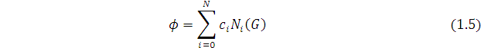
Здесь - коэффициенты разложения, . Подставим (1.5) в (1.3) и выберем , получим:
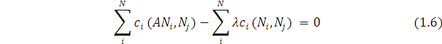
Таким образом, задача сведётся к системе алгебраическим уравнений, которую удобно записать в матричном виде:
где является собственным значением, а элементы матриц B и С имеют следующий вид:
= (A) , = () (1.8)
В итоге мы получили обобщённую задачу на собственные значения.
Теперь необходимо разобраться с базисными функциями. В методе конечных элементов в качестве базисных носителей берутся полиномы различного порядка с конечным носителем, так называемые финитные функции, которые отличны от нуля в конечной области. В одномерном случае в качестве конечных носителей берутся равные отрезки, а в двухмерном обычно берутся треугольники или прямоугольники.
Далее рассмотрим одномерную скалярную задачу на отрезке [a,b] . Введём на этом отрезке равномерную сетку M – число конечных элементов. Под конечными элементами понимаются равные отрезки, на которые разбит исходный отрезок. Финитные функции определяются равенством:
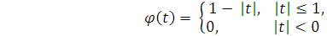

Считая переменную x принадлежащей отрезку [a,b] и полагая в (1.9) t = получим:

=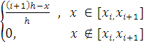

= 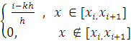
В совокупности такие функции можно обозначить N, которая включает в себя обе базисные функции на одном конечном элементе.
Графически это выглядит следующим образом:

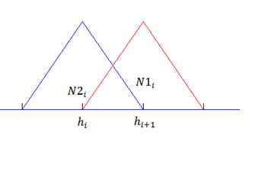
Здесь показаны базисные функции первого порядка. Так же можно ввести полиномы второго, третьего и т.д. порядка. При этом будет улучшаться точность данного метода, но одновременно с этим матрицы станут менее разреженными и технически реализовать элементы более высокого порядка будет существенно сложнее. При наличии современных компьютеров высокую точность можно получить уже на элементах первого порядка.
Постановка задачи.
Рассмотрим цилиндрический волновод с круговым поперечным сечением единичного радиуса r = 1. В некоторую точку на его оси поместим цилиндрическую систему координат, ось Oz которой направим по оси цилиндра. Пусть волновод заполнен веществом с характеристикой:

- кусочно-непрерывна в , а стенки волновода являются идеально проводящими.
Электромагнитное поле внутри волновода описывается системой из восьми уравнений Максвелла для шести неизвестных:

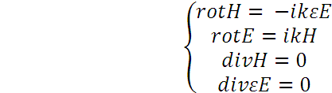 (2.1)

Раскроем уравнения для ротора и перепишем их в цилиндрической системе координат:

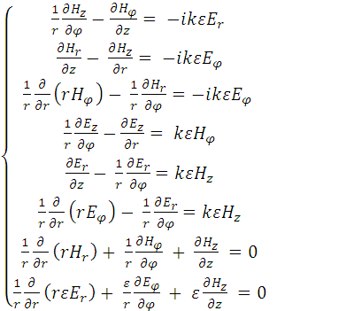 (2.2)

Будем искать решение в виде нормальных волн, то есть функций имеющих зависимость от r, z, вида E, H = .
Подставим их в (2.2) сократим на экспоненциальный множитель и придём к задаче на собственные значения на отрезке [0,1], роль собственного значения играет параметр :
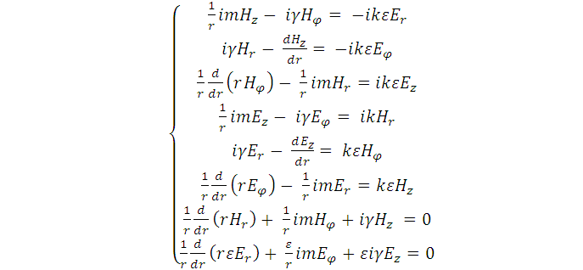(2.3)

В нашем случае удобно выбрать следующие уравнения:

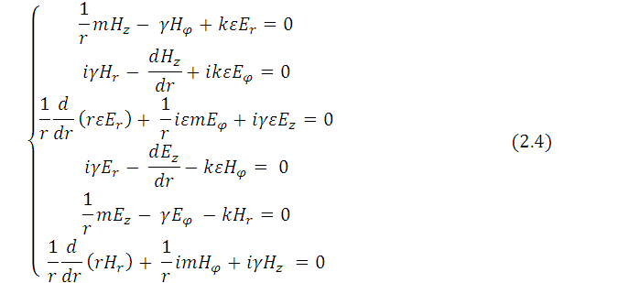

Введём следующие обозначения:
X = = Y = )^{T} =

Подставим Y из первых трёх уравнений (2.4) в следующие три уравнения (2.4), придём к задаче на собственные значения:

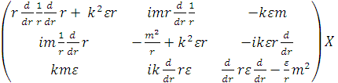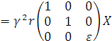
(2.5)
где X принадлежит множеству векторов из C∞[0,1] и удовлетворяет граничным условиям:
H_{r}(0) = 0 и E_{z}(0) = 0
H_{r}(1) = 0 и E_{z}(1) = 0,

и неиспользованному выше уравнению Максвелла:
а также, в случае разрывного , необходимо задать условия сопряжения:

_{s} = _{s} = 0, _{s} = _{s} = 0

Вариационный функционал задачи
Выпишем вариационный функционал (слабую постановку) для исходной задачи. Для этого умножим (2.5) слева на произвольный вектор = () и проинтегрируем по r в пределах от 0 до 1. В итоге получаем:
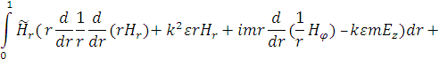
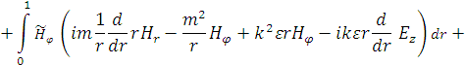
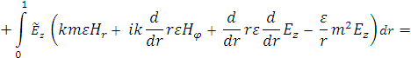
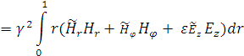
(2.6)
Далее, используя граничные условия, проинтегрируем (2.6) по частям:
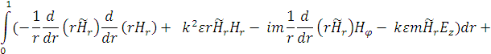
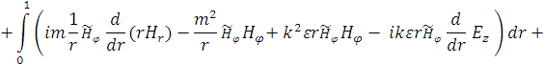
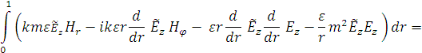
Произведём следующие замены, которые помогут значительно упростить вычисления в дальнейшем, а также избавиться от мнимой единицы:

В итоге получим вариационный функционал, в котором отсутствуют комплексные числа:

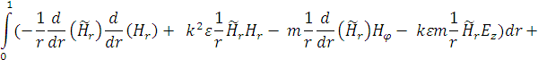
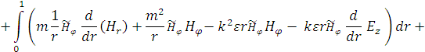
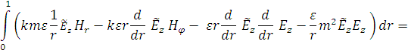
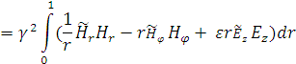
(2.7)

Задача (2.7) имеет особенность в нуле. При интегрировании возникает неопределённость – натуральный логарифм нуля. Поэтому необходимо отойти от нуля на некоторое малое число. Для этого на оси волновода расположим тонкий проводящий цилиндр радиуса , и будем интегрировать от вместо нуля:

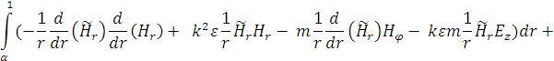
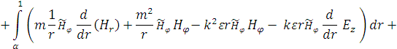
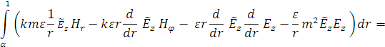
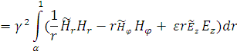
(2.8)
Устремим к нулю, тогда по теореме Самарского собственные значения задачи (2.8) будут стремиться к собственным значениям исходной задачи (2.7).
Задача заключается в поиске собственных значений - постоянной распространения, и построения дисперсионных кривых – зависимости постоянной распространения от волнового числа k.
Метод конечных элементов
Задача (2.5) имеет бесконечномерное ядро следующего вида:
X = (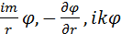)
где - произвольная функция.
При применении стандартного метода конечных элементов ядро оператора неправильно аппроксимируется, что приводит к возникновению нефизических решений, так называемых «духов» спектра, которые расположены среди истинных значений. При таком подходе, различить эти решения не представляется возможным. Избежать этого помогает метод смешанных конечных элементов. Метод смешанных конечных элементов заключается в аппроксимации компонент вектора X полиномами разных порядков. В нашей задаче мы будем аппроксимировать и непрерывными полиномами первого порядка, а разрывными полиномами нулевого порядка.
Введём на отрезке [] равномерную сетку . = , =1, i = 0,1, … n, где n – количество конечных элементов, то есть мини-отрезков, на которые разбивается исходный отрезок, h – длина конечного элемента, или шаг сетки.
Будем считать диэлектрическую проницаемость постоянной на каждом конечном элементе:
, при r []
Далее разложим по базисным функциям на каждом конечном элементе все компоненты векторов Х и .
Это будет выглядеть следующим образом:
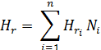 | 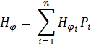 | 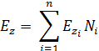
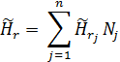 | 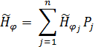 | 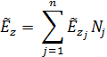
Где на отрезке [], то есть i-ом конечном элементе. Графически это выглядит так:
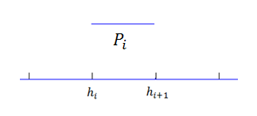
Метод смешанных конечных элементов позволяет правильно аппроксимировать ядро оператора, которое переходит в нулевое собственное значение, кратность которого составляет примерно одну треть от размерности матричной задачи на собственные значения.
Перепишем вариационный функционал следующим образом:
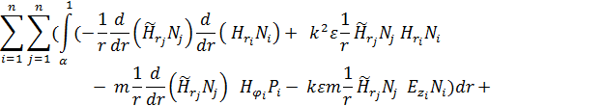
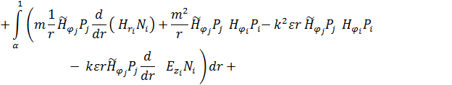
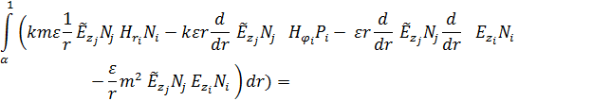
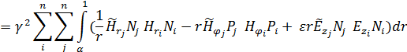 (2.9)
Таким образом, получим обобщённую задачу на собственные значения следующего вида:
AX = BX
где А и В – матрицы коэффициентов разложения компонент вектора Х по базисным функциям.
ЭЛЕМЕНТАРНЫЕ МАТРИЦЫ

Для решения задачи на собственные значения будем использовать глобальную матрицу.
Сборка глобальной матрицы осуществляется наложением элементных матриц. Поэтому сначала необходимо вычислить элементные матрицы. Элементные матрицы – матрицы коэффициентов разложения на одном конечном элементе. Для вычисления элементной матрицы необходимо занумеровать все функции на одном конечном элементе. В нашем случае элементная матрица будет иметь размерность 5*5. Для и требуются две функции на одном конечном элементе, а для - одна. И так для каждого конечного элемента. Функции нумеруются следующим образом:
: 1 - , 2 –
: 3 -
: 4 - , 5 –
Аналогично и для вектора . Для элементных матриц номера компонент - строки, а номера компонент X – столбцы.

Элементарные матрицы. Мы имеем n конечных элементов. Каждый из них имеет с соседними по одному общему узлу, базисные функции разложения привязаны к узлам конечных элементов. Таким образом, мы можем построить глобальную матрицу размерности 3n-2, собирая её из элементарных матриц. В этой матрице некоторые элементы будут вноситься дважды из-за наличия общих узлов.
Элементарные матрицы имеют вид:
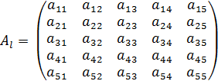

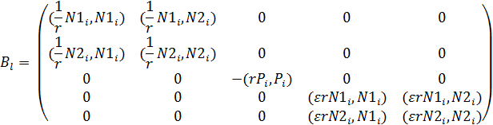

Определим каждый элемент матрицы :
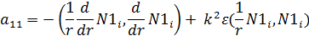
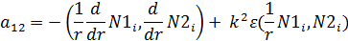
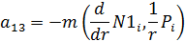
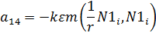
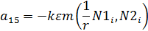

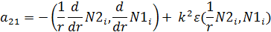
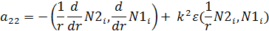
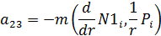
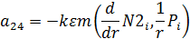
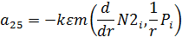

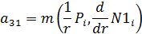
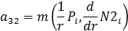
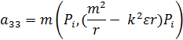
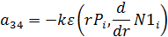
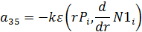

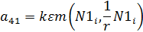
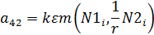
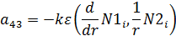
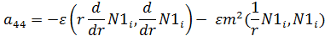
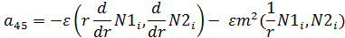

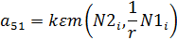
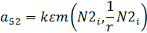
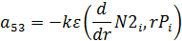
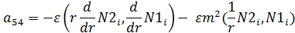
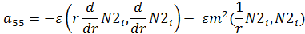

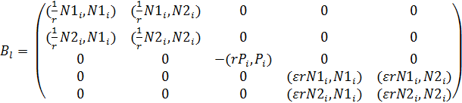
РЕЗУЛЬТАТЫ ТЕСТИРОВАНИЯ

Для тестовых расчётов был написан комплекс программ в системе компьютерной математике – MATLAB 2009.
Данный комплекс позволяет вычислять собственные значения – постоянные распространения цилиндрических волноводов в зависимости от волнового числа – k, а так же от номера моды волновода m для различных профилей . Здесь r – доля внутреннего радиуса относительно полного радиуса волновода. С помощью данного комплекса программ можно строить дисперсионные кривые – графики, на которых отражена зависимость постоянной распространения от частоты .
Тестирование производится на двухслойных волноводах. В двухслойных волноводах могут встречаться аномалии дисперсии, а также образовываться встречные потоки мощности.
Приведенные графики графически соответствуют полученным в источнике [2].

- Без аномалий

Рассмотрим двухслойный волновод с заполнением:

= 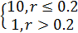
Графически это выглядит следующим образом:
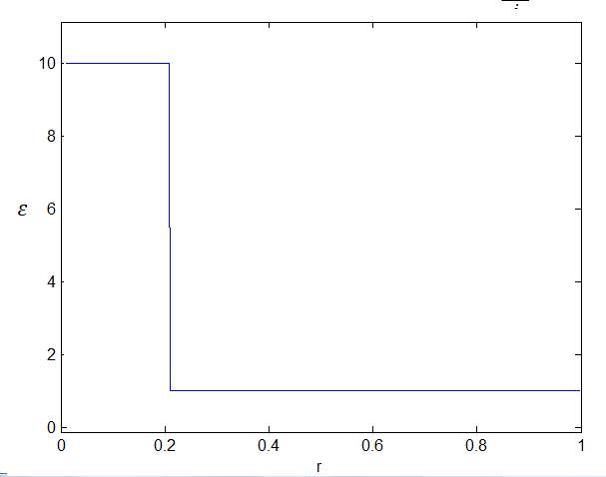Рис. 1.
(Представлена зависимость диэлектрической проницаемости от радиуса волновода)
Дисперсионные характеристики волн цилиндрического волновода с диэлектрическим стержнем () радиуса r =0.2.

Рис. 2.

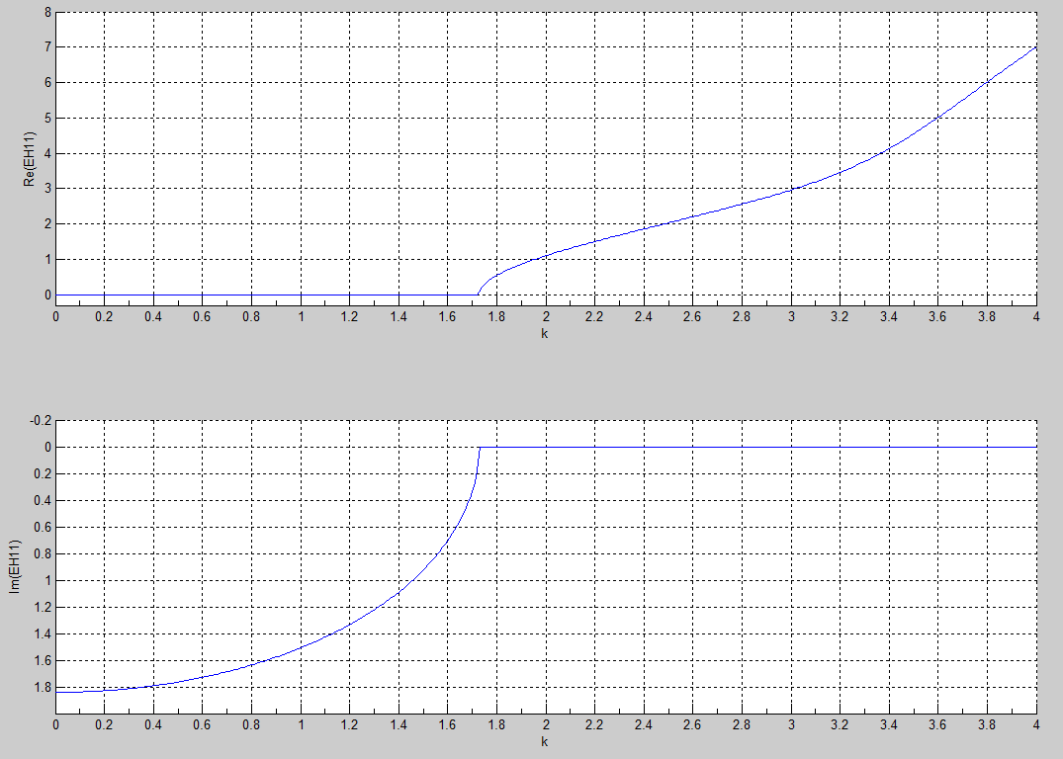

На рисунке 2 видно, что отсутствуют аномалии - волны могут быть только действительными или только мнимыми.

- Кроссинг
Рассмотрим волновод с диэлектрическим стержнем () радиуса r=0.4733.
Его характеристики отражены на графике:

Рис. 3.
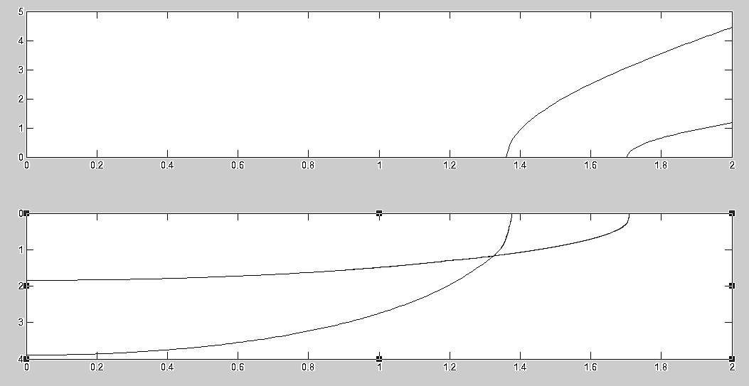

При увеличении коэффициента заполнения дисперсионные кривые сближаются и при радиусе диэлектрического стержня 0.4732. Дальнейшее увеличение r приводит к возникновению комплексных волн.

- Ветвление
Рассмотрим волновод с диэлектрическим стержнем () радиуса r=0.48.
Рис. 4.

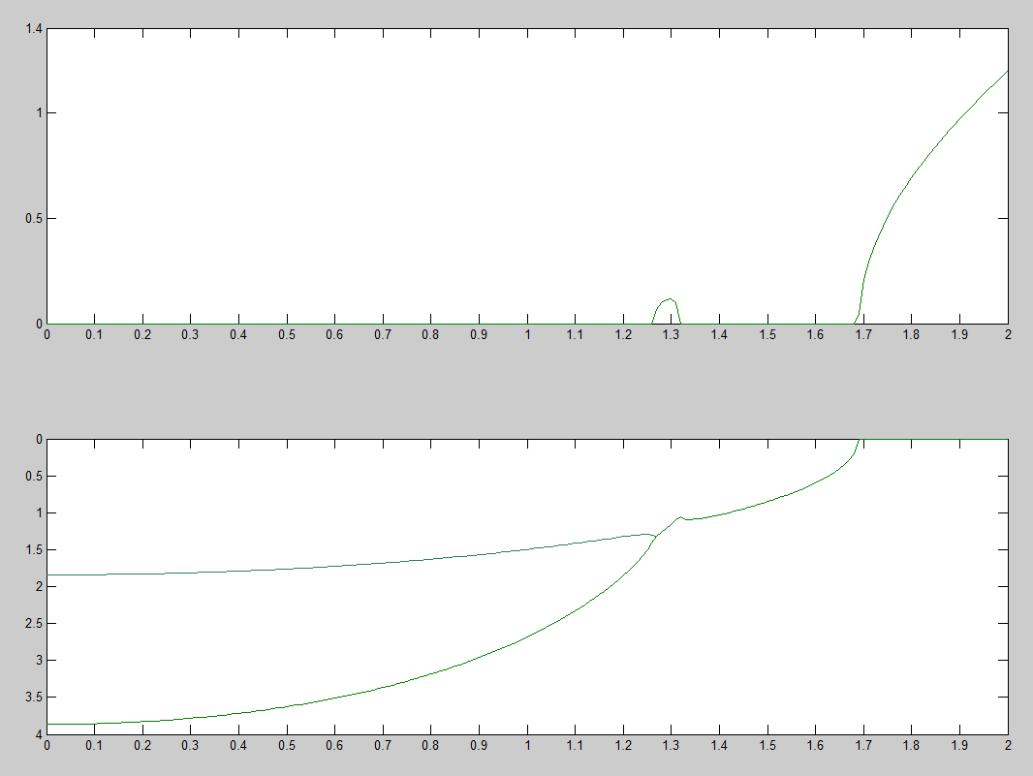
Мы видим на данном графике, что волна разветвляется, также присутствует участок, на котором присутствуют и действительная, и комплексная части волны.

РАСЧЁТ КРИТИЧЕСКИХ УСЛОВИЙ ВОЛН ДВУСЛОЙНОГО ВОЛНОВОДА

Как видно из рисунка 4, дисперсионные кривые имеют особые участки, на которых появляется комплексная волна. Эти участки соответствуют критическим HE-условиям и HE-условиям предельного затухания.
Критические НЕ-условия. Данные условия характеризуются тем, что соответствующее им электромагнитное поле остается гибридным, а фазовая скорость конечной величиной. Они определяют границы области частот, в которой постоянная распространения собственной волны является комплексной величиной (определяют область существования комплексных волн).
Рис. 5.
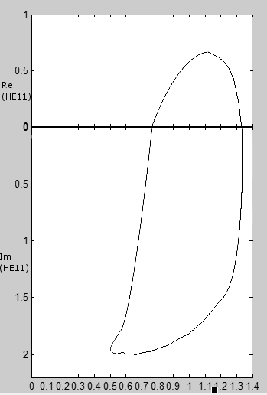
На рис.5 изображены кривые, представляющие геометрическое место точек критических НЕ-условий. Отношения радиуса диэлектрического стержня к радиусу волновода лежат в пределах от 0.48 в правой части графика до 0.95 в левой.

НЕ-условия предельного затухания. Данное условие определяет частоты, соответствующие преобразованию нормальных волн в аномальные.

Рис. 6.

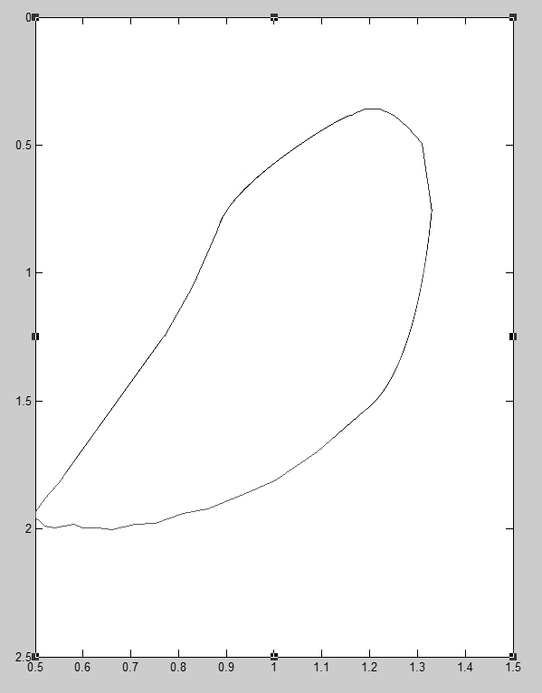

В данном случае кривая получена путем взятия граничных точек аномальных волн двуслойного волновода (пример: рис. 3).
ЗАКЛЮЧЕНИЕ

Разработанная программа для вычисления мод градиентных волноводов со сложным заполнением позволяет с высокой точностью строить дисперсионные кривые, что было показано на примере двуслойного волновода с различным заполнением.
Используемый метод исключает появление нефизических решений, позволяет обойти проблему аппроксимации в нуле, а также обладает высокой точностью, что продемонстрировано совпадением с данными из авторитетного источника [2].

Литература:

- Уэйт Р., Митчел Э. Метод конечных элементов для уравнений с частными производными. – М.: Мир, 1981
- Веселов Г.И., Раевский С.Б. Слоистые металлодиэлектрические волноводы. – М.: Радио и Связь, 1988
- Вайнштейн Л.А.Электромагнитные волны. М.: Радио и связь, 1988
- Сабоннадьер Ж.-К. (1989) Метод конечных элементов и САПР

